Pancakes
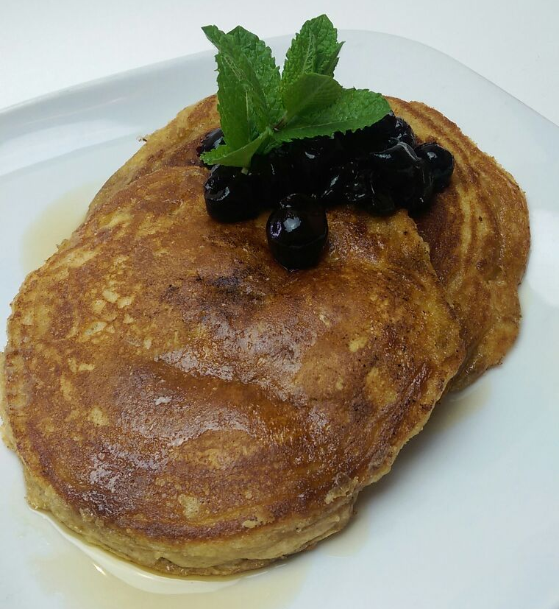

Zutaten für ca. 10 Stück:
200g Mehl
1EL Backpulver
2EL Zucker
1Prise Salz
2 Eier
150ml Milch
40g Butter
+ Butter zum Braten

Zubereitung:
Für die Pancakes Mehl, Backpulver, Zucker und Salz in einer Schüssel mischen.
Eier, Milch und Butter verrühren, zur Mehlmischung geben und zu einem glatten Teig rühren.
Zugedeckt 30 Minuten stehen lassen.
Eine Bratpfanne mit Butter erhitzen, Teig portionenweise hineingiessen, zu Rondellen von ca. 8 cm Durchmesser verlaufen lassen. Bei mittlerer Hitze auf beiden Seiten goldbraun backen. Zugedeckt warm stellen, bis alle Pancakes gebacken sind.

